2022年中华人民共和国普通高等学校
联合招收华侨、港澳地区、台湾省学生入学考试
历 史
一、选择题：本大题共20小题，每小题3分。在每小题给出的四个选项中，只有一项是符合题目要求的。
- 传说中，炎帝、黄帝是距今约四五千年的部落联盟首领，炎帝部落与黄帝部落联合，构成后来华夏族的主体部分。这两大部落长期生息、繁衍的地区是

- 长江流域
- 黄河流域
- 成都平原
- 云贵高原

- 一件卫鼎记载，西周中期，贵族裘衡以车幅等物交换下阁颜陈的一片林地，另一件卫鼎也记载了类似的情形。这表明当时

- 中原地区土地私有盛行
- 井田制度逐步确立

- 已存在土地交易的现象
- 分封制度已然解体

- 两汉时期，中外交流活跃，当时通过丝绸之路西传的是

- 青花瓷
- 雕版印刷

- 指南针
- 铸铁技术

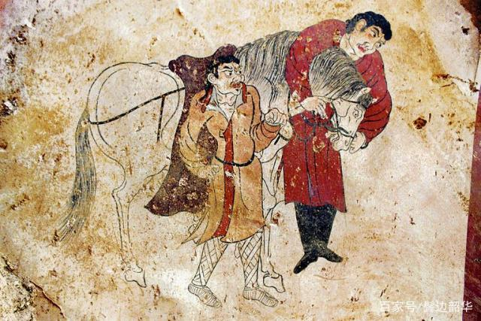
- 在唐代中前期的墓葬壁画中，发现一些高鼻、深目的人物形象，图1是其中一幅。这一发现有助于说明当时

- 民族交往频繁
- 城市经济繁荣

- 边塞军情紧急
- 社会等级固化 图1 唐太宗韦贵妃墓胡人牵马图
- 1069年，宋神宗任命王安石为参知政事，主持熙宁变法，并推行了诸多新政措施。其中，针封土地兼并问题严重而采取的措施是

- 农田水利法
- 募役法

- 方田均税法
- 青苗法

- 西汉时，武帝尊崇儒学，重用董仲舒；元代，理学被列为官方学说并取得独尊地位。二者的共同影响是

- 削弱了佛、道二教对社会的影响
- 加强了封建王朝的专制统治

- 传播了“存天理，灭人欲”主张
- 推动了社会思潮的多元发展

- 科举考试中，士人答卷的文体有严格的规定，分为八个部分，称为“八股文”，各部分要求对偶排比，被人讥讽为“代古人语气为之”，生气全无。这种文体盛行于

- 隋唐时期
- 唐宋时期
- 宋元时期
- 明清时期

- 据学者研究，从18世纪前期到19世纪前期100年间，中国人口从约1.5亿增长到约4亿，这是此前从未出现过的事情。该时期人口大量增长的原因包括

- 江南地区成为粮食主要产地
- 玉米、甘薯等作物种植推广

- 棉花种植推广到了长江流域
- 《本草网目》的编著与刊行

- 近代史上，随着香港至伦敦海底电报钱接通，上海可以直接收到来自伦敦的有钱电报。这种现象最早可能出现在

- 第一次鸦片战争时期
- 洋务运动时期

- 第二次鸦片战争时期
- 甲午战争时期

- 1898年4月，康有为在演说中提出： “人人有亡天下之责，人人有救天下之权”，要“卧薪尝胆，人人热愤，欲前毖后，以图保全国地、国民和国教”，发起成立了
- 保国会
- 保浙会
- 华兴会
- 兴中会

- 1912年10月，民国政府在废弃清朝服制的同时，公布了新的服制，尤其是孙中山结合中西服装的特点，创制了中西合璧的中山装，一时成为中国男子礼服的流行装。这反映出
- 传统服装已经彻底退出历史舞台
- 政治体制变革推动社会风俗变迁
- 男尊女卑的社会陋习已经不复存在
- 西化的生活方式已经成为时代主流
- 解放战争期间，毛泽东曾挥笔穷下“钟山风雨起苍黄，百万雄师过大江”的豪迈诗篇。在这一诗句反映的战役中，中国人民解放军解放了

- 重庆
- 广州
- 徐州
- 南京

- 1960年代，广大内地和边疆省份新建了不同规模的现代工业，在内地形成不少工业中心，内地工业的产值占全国工业产值的比重由1957年的32.15%提高到1965年的35%。这表明与近代相比，我国

- 轻重工业结构日趋合理
- 社会主义工业现代化已经实现

- 工业区域布局逐渐改善
- 工业技术已达到发达国家水平

- 21世纪初，我国已有95%以上的商品资源实现市场配置，国家定价的商品不足5%，社会主要商品供求平衡和供大于求的达99%。取得这一成就的主要原因是

- 对外贸易的扩大
- 社会主义市场经济体制的逐步确立

- 经济特区的设立
- 国营企业的自主权得到进一步扩大

- 14~17世纪，欧洲文艺复兴运动的代表人物従最早的两位诗人逐渐扩及美术家、政治思想家、历史学家和自然科学家，产生了许多革命性的认识。其中，动摇了封建神学基础的是

- “太阳中心说”
- “廉洁教会”的主张

- “地球中心说”
- “教随国定”的思想

- 1776年1月，美国民主主义者潘恩的《常识》一书出版，揭露英国对殖民地的盘剥，论述了“和英国分手”的合法性，强调“惟有武力才是解决问题的办法”。《常识》出版3个月，发行12万册，鉴散了与英国妥协的幻想。该书的出版

- 开放了对英国产品的抵制运动
- 揭开了北美独立战争的序幕

- 推动了第一届大陆会议的召开
- 促进了《独立宜言》的发表

- 表1 19世纪部分重要科技发明
时间 | 人物 | 国籍 | 发明
1856年 | 贝西默 | 英国 | 转炼钢法
1866年 | 西门子 | 德国 | 发电机
1867年 | 诺贝尔 | 瑞典 | 黄色火药
1870年 | 格拉姆 | 比利时 | 电动机
1876年 | 贝尔 | 美国 | 电话
1884年 | 圣·夏尔东 | 法国 | 人造纤维
表1可以用来说明，第二次工业革命
- 几乎同时发生在几个先进的资本主义国家
- 重大科学技术成果仅在欧洲地区得到推广
- 导致传统工业部门走向衰落
- 科技发明主要依靠工匠经验
- 19世纪晚期，英国奉行“光荣孤立”外交政策，即不与欧洲大国缔结具有长期义务的同盟条约，以维持欧洲大陆各国的均衡，谋求自身利益。但这一政策到20世纪初被放弃，主要是因为英国

- 需要加强对巴尔干半岛的争夺
- 与法国在非洲的利害冲突激烈

- 与俄国在亚洲的矛盾不可调和
- 与德国的矛盾上升为主要矛盾

- 19世纪末20世纪初，亚非拉民族独立运动风起云涌，能够反映民族资产 阶级独立登上政治舞台的事件是

- 苏丹马赫迪起义
- 埃塞俄比亚抗意卫国战争
- 朝鲜义兵运动
- 印度孟买总罢工

- 1946年3月，丘吉尔在美国富尔顿发表“铁幕”演说后，纽约百老汇大街贴满了反对丘吉尔的标语，群众选举行了抗议示威。这反映出当时

- 冷战政策遭到了唾弃
- 英美关系出现裂痕

- 反苏在美国缺乏共识
- 两极格局已经形成

二、材料解析题：本大题共2小题，每小题15分。
- 阅读下列材料：
材料
据统计，回归祖国后的香港，人均地区生产总值从1997年的2.7万美元，提升到2011年的3.4万美元；在2004年至2011年间，地区生产总值平均增速达5%，是同期其他发达经济体平均值的近2倍；在2012年世界银行开于营商环境的排名中位居世界第二；继续保持着国际金融、贸易、航运中心的地位。截止2009年底，回归祖园10年的澳门，GDP以年均近15%的增幅快速增长；人均GDP速到3.9万美元，是全球最活跃的微型经济体；公共财政年年保持盈余，居民存款稳步增加；免费教育从12年延长到15年；会展案方兴未艾，被国际展览业协会评为2008年增长最快的三大地区之一。
——摘编自程中原等编《中华人民共和国史》
回答：
根据材料并结合所学知识，说明香港、澳门回归祖国后取得的成就及原因。（15分）

- 阅读下列材料：
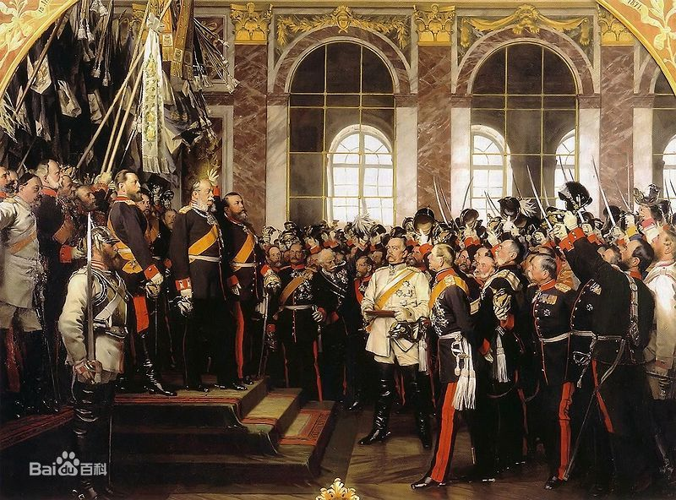
材料
1871年……普鲁士四王在凡尔赛宫镜厅被撤立为德意志帝国皇帝……在加冕典礼上，一个个身着戎装的各邦君主侗摊戴着成为皇帝的威廉一世，一如中世纪那些德意志国王。安顿·冯·维俯纳创作的油画（见右图），就如同再现了加冕典礼上浓郁的军事氛囹。德意志帝国的基石，是用铁与血铸造的，是对法战争获胜的副产品。因此，这一进程既不可能和平实现，也不会带有多少民主色彩。 图2
——（加拿大）马丁·基钦《剑桥插阁徳国史》
回答：
根据材料并结合所学知识，概括德意志统一的特点，分析其统一的影响。（15分）
三、问答题：本大题共3小题，任选2题，每小题30分。
- 论述汉武帝强化国家大一统的举措。（30分）
- 简要评价辛亥革命的历史功绩与局限。（30分）
- 简述苏俄战时共产主义政策及新经济政策的基本内容，并说明新经济政策的成效。（30分）

